**LAB 2 - Aula**

**Leonardo Rodrigues Marques - 178610**

1. A principal publicação científica relacionada ao Mininet-WiFi é [Mininet-WiFi: Emulating Software-Defined Wireless Networks](https://intrig.dca.fee.unicamp.br/wp-content/plugins/papercite/pdf/fontes2015mininet.pdf). Ele contém uma explicação básica sobre o design e funcionamento do projeto e alguns exemplos de estudos de casos úteis.
   1. Inicialmente a média de atraso observada foi de 0.407 ms. Ao desconectar a estação sta1, o ponto ficou inacessível. Ao reconectar, a média de atraso para 5 pacotes foi de 0.361ms. Houve apenas perda de pacotes na desconexão de sta1.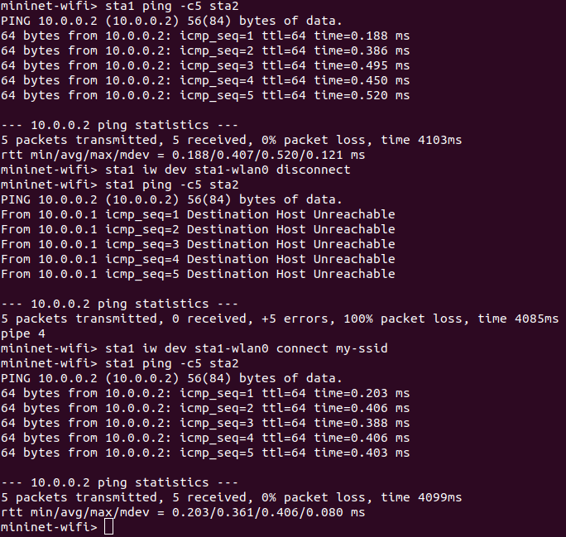
   2. A banda disponível entre sta1 e sta 2 está mostrada abaixo.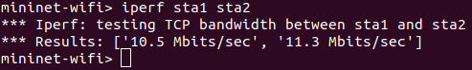
   3. Parâmetros
      1. **txpower**: algo relacionado a potência de transmissão da rede
      2. **wlan**: nome de identificação da estação sta1 para controle de tráfego de pacotes.
      3. **ip**: endereço de ip da estação sta1.
      4. **range**: distância máxima permitida para estabelecimento de conexão.
      5. **antennaGain:** ganho da antena.
      6. **apsInRange**: identificação do processo no sistema para sta1 ?
      7. **mac:** endereço mac do dispositivo.
      8. **mode:** tecnologia de transmissão de dados usada no dispositivo.
      9. **associatedTo:** identificação do processo no sistema para ap1 ?
      10. **antennaHeight:** características da antena.
      11. **position:** posição no plano cartesiano de sta1.
      12. **freq:** frequência utilizada para transmissão de dados.
      13. **channel:** canal para faixa de frequência.

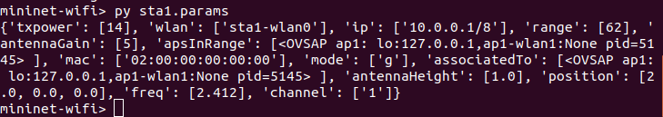

* 1. Os pacotes transmitidos pelo enlace 802.3 e 802.11 são extremamente semelhantes quanto ao processo de comunicação e troca de dados entre os dispositivos. As únicas diferenças visíveis são os endereços macs dos dispositivos e o tempo de resposta . No enlace 802.3, os hosts que aparecem nas comunicações do arquivo cable.pcap possuem endereço mac: **h2->00:00:00:00:00:02 ||| h1->00:00:00:00:00:01** e a diferença de tempo de resposta(pacotes 3 e 4) foi de 0.000031s. No enlace 802.11, os endereços mac são**: sta1->02:00:00:00:00:00 ||| sta2->02:00:00:00:01:00,**  e a diferença de tempo de resposta(pacotes 4 e 5) foi de 0,000047s.